グランヴィリオシティダナンでは、日系のホテルとして特徴的な大浴場、ベトナムの伝統的なバンブーマッサージや
人気のベトナミーズマッサージが体験できるイズミスパなど様々なレクリエーション施設をご準備しております。
【2020上期】4つ星グランヴィリオ シティ ダナン2泊滞在プロモーション
適用期間：2020年04月01日～2020年09月30日

（ホテル特典）
・ウエルカムドリンク
・1回ベトナミーズボデイマッサージ60分無料または、 １回ベトナミーズランチセットメニューorデイナーセットメニュー（フードのみ）
・レイトチェックアウト18時迄利用無料（空室状況によります）
・更に！F&Bサービスやスパサービス20%割引
・大浴場利用無料
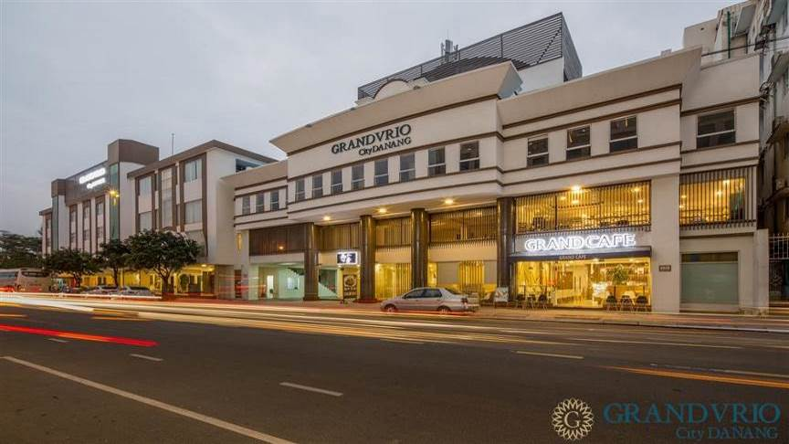
ダ ナンの観光に最適で便利なロケーションをお探しの方には、Grandvrio City Danangがおすすめです。 市内中心部へは0,1 kmで行くことができ、空港までの所要時間はおよそ10分です。 市内の主要観光地へのアクセスも良く、滞在拠点として抜群の立地です。 快適なひとときをお過ごしいただくため、常にお客様に喜ばれるサービスと施設を提供しています。 当施設では本物の上質を知るお客様にも満足いただけるこだわりの設備・サービスを多数ご用意しております。
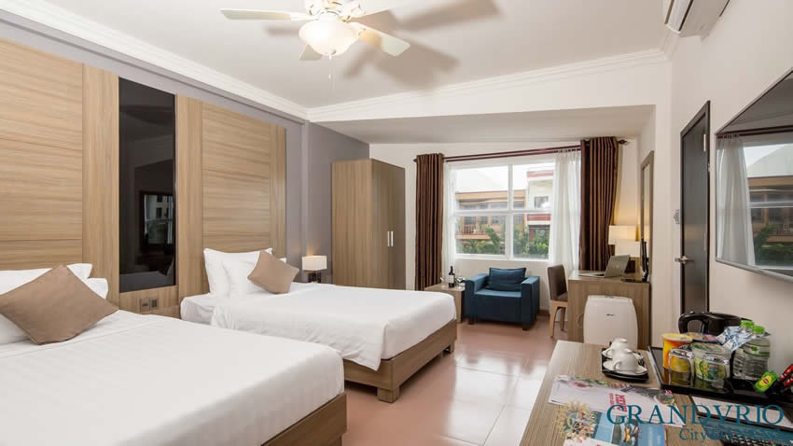
全169室ある当施設では、ルームタイプにより薄型TV, 洋服掛け, 無料インスタントコーヒー, 無料ティー, ドレッシングルームなどを備えており、一歩を足を踏み入れれば日々の喧騒を忘れさせてくれるようなくつろぎの空間となっています。 館内の大浴場, フィットネスセンター, サウナ, 屋外プール, スパはリラックスしたり一日の疲れを癒すのに最適な場です。 http://www.grandvriocitydanang.com/

料金（適用期間：2020年04月01日～2020年09月30日）
カテゴリー | 送迎付2泊/Pax |  |  | 延泊/泊/Pax
カテゴリー | SGL | TWN | TRP | SGL | TWN | TRP
SUPERIOR DBL/TWN | 152 | 76 | 68 | 66 | 33 | 29
PREMIUM DELUXE TWN | 200 | 100 | 86 | 90 | 45 | 38

【条件】
・他のキャンペーンと併用不可。
・ベトナム祝日（2020年04月29日～2020年05月04日＆08月11日～15日＆09月02日）の期間はサーチャージとして10ドル/泊/ルームとなります。
・6歳以下のお子様は朝食代金が無料ですが、6歳～12歳までは朝食代金が5ドル/1回です。
・お子様はスパに利用できませんが、食事には9ドルで別途料金です。

イズミスパ
ベトナミーズマッサージ、日本式マッサージ、タイマッサージ、そして新しく仲間入りしたベトナムの伝統的なバンブーマッサージやスリミングマッサージまで、多種多様のサービスをご準備しております。
営業時間：9:00～21:00（ラストオーダー）

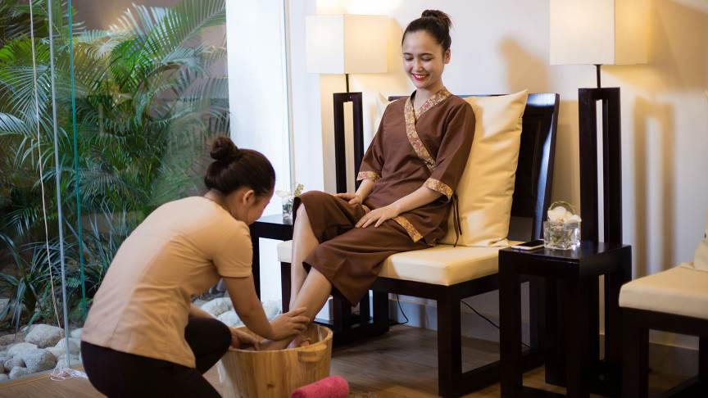

大浴場
竹に囲まれた自然な雰囲気の大浴場は、グランヴィリオシティダナン自慢のサウナや水風呂を併設した本格的な和風の大浴場です。
営業時間：5:00～24:00
（13:00～14:00は清掃のためクローズ）

